Territori di Transito settimana MedFilm Festival nelle Biblioteche di Roma
26-31 maggio 2014
MedFilm Festival e Biblioteche di Roma Capitale promuovono una rassegna di proiezioni ed incontri nelle Biblioteche proponendo il meglio della selezione del MedFilm 2013.
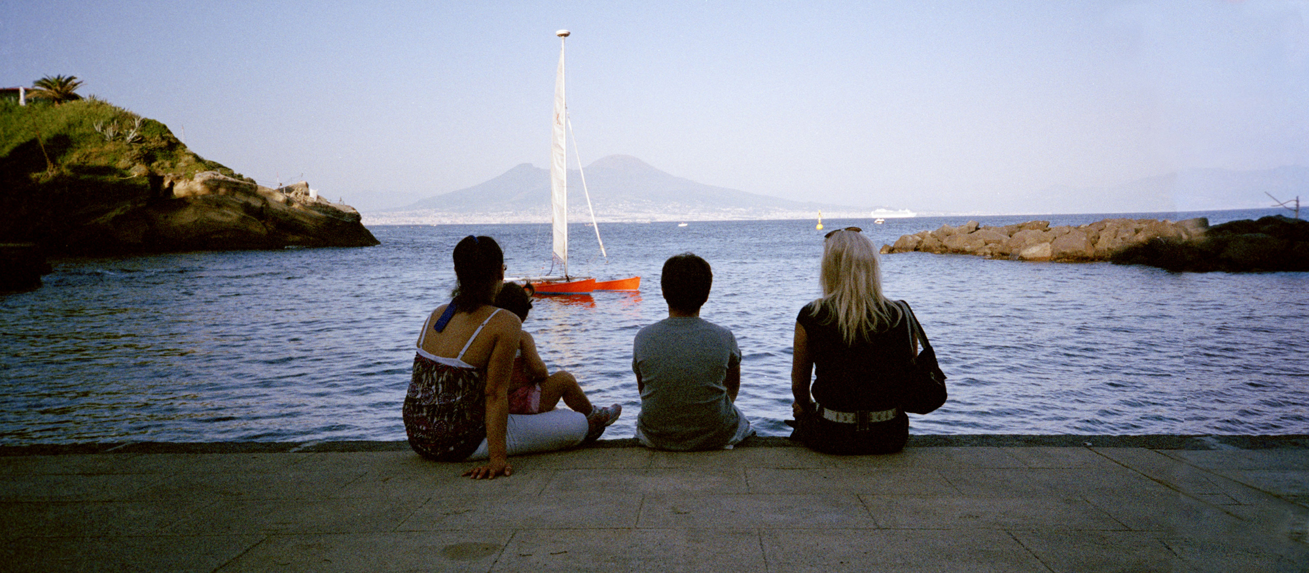
A cura di Maurizio Carrassi, Ginella Vocca, Alessandro Zoppo

26 maggio ore 17.30 Casa della memoria e della storia- v.s.francesco di sales 5
Nation Estate di Larissa Sansour (Palestina/Danimarca, 2012, 9’)
Silent sonata di Janez Burger (Slovenia, Irlana, Finlandia, Svezia, 2011, 75’)
27 maggio ore 18 Caffè letterario – v. ostiense 95
Cargo di Carlo Sironi (Italia, 2012, 15’)
Nadea e Sveta di Maura Delpero (Italia, 2012, 62’)
28 maggio ore 11 Flajano – v.monte ruggero 39
Ciro di Sergio Panariello(Italia,2012,22’)
Le cose belle di Agostino Ferrente, Giovanni Piperno (Italia, 2012, 80’)
29 maggio ore 16.30 Basaglia – v. federico borromeo 67
Arcipelaghi di M.Errichiello,G.Sassella (Italia, 2012, 13’)
Les eclats di Sylvain George (Francia, 2011, 94’)
30 maggio ore 17.30 Casa della memoria e della storia
La strada di Raffael di Alessandro Falco (Italia/Spagna, 2013, 24’)
Fatti corsari di S.Petti, A.Tessone (Italia, 2012, 79’)
30 maggio ore 17.30 Tortora – v. Zabaglia 27
Corti sul carcere
31 maggio ore 18.30 Centro A. Fabrizi – v.corinaldo (traversa di via del casale di s.basilio)
Bellas Mariposas di Salvatore Mereu (Italia, 2012, 100’).

